Визитная карточка психолого-педагогического класса МБОУ «Манаскентская СОШ»

1. 11 класс
2. Классный руководитель
3. Школьный куратор.
4. 11 класс, количество учащихся 24.

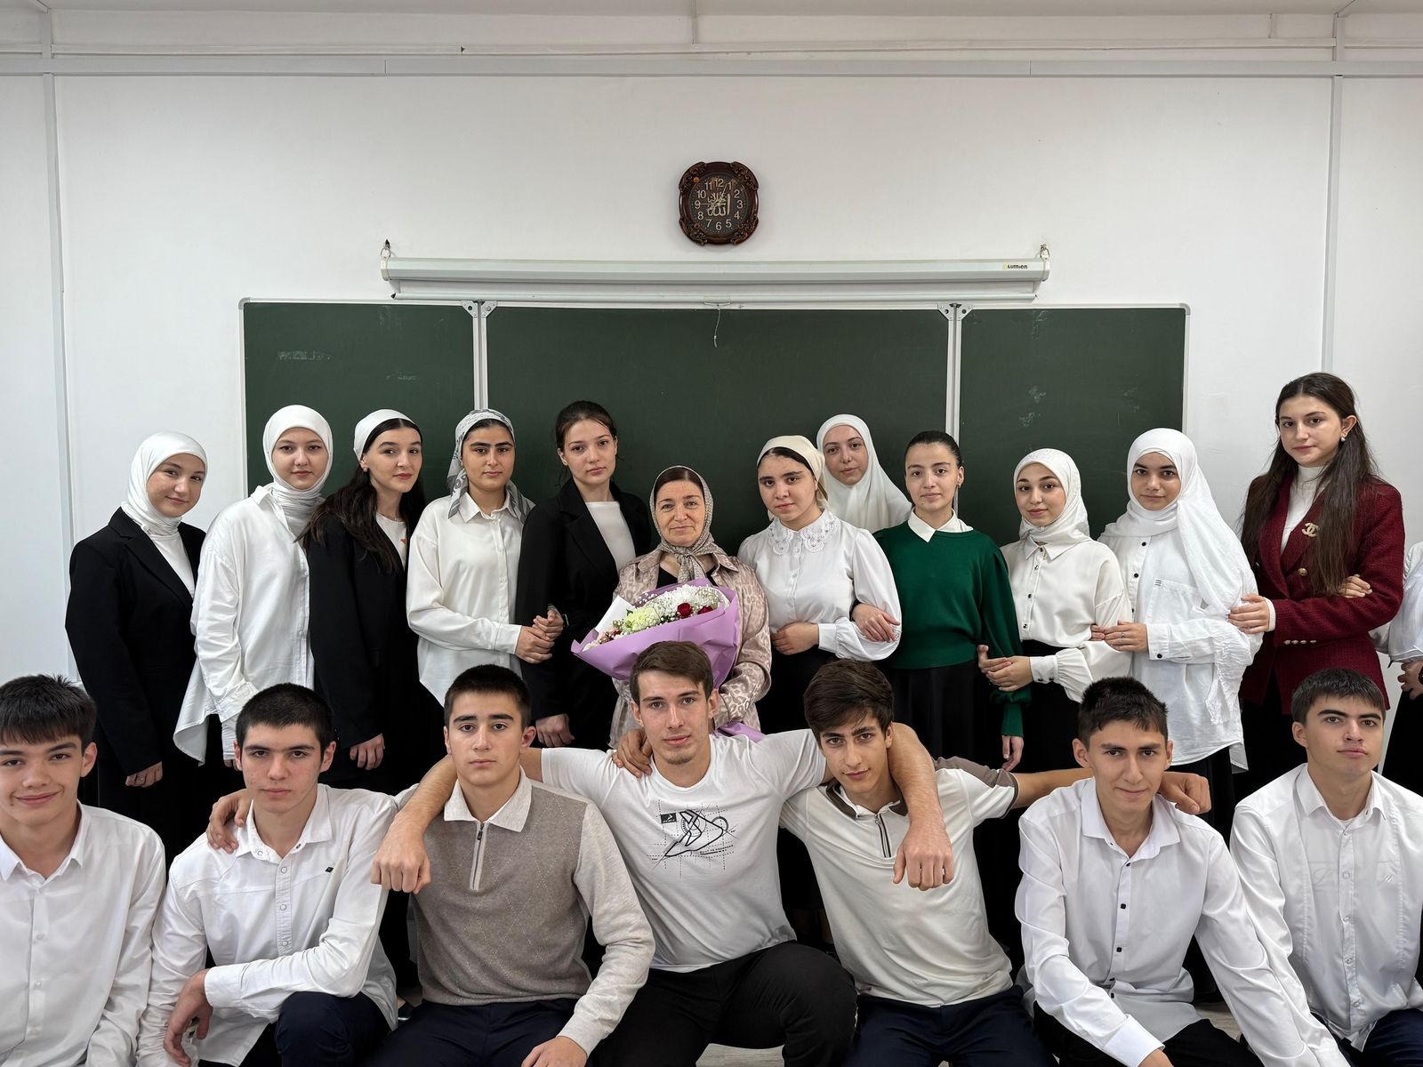

1. Классный руководитель Курбанисмаилова Айша Абдуллаевна, педагог, филолог по специальности, стаж работы 27 лет

Тел 8928 582 87 81 электронная почта kurbanismailova.aisha@gmail.com

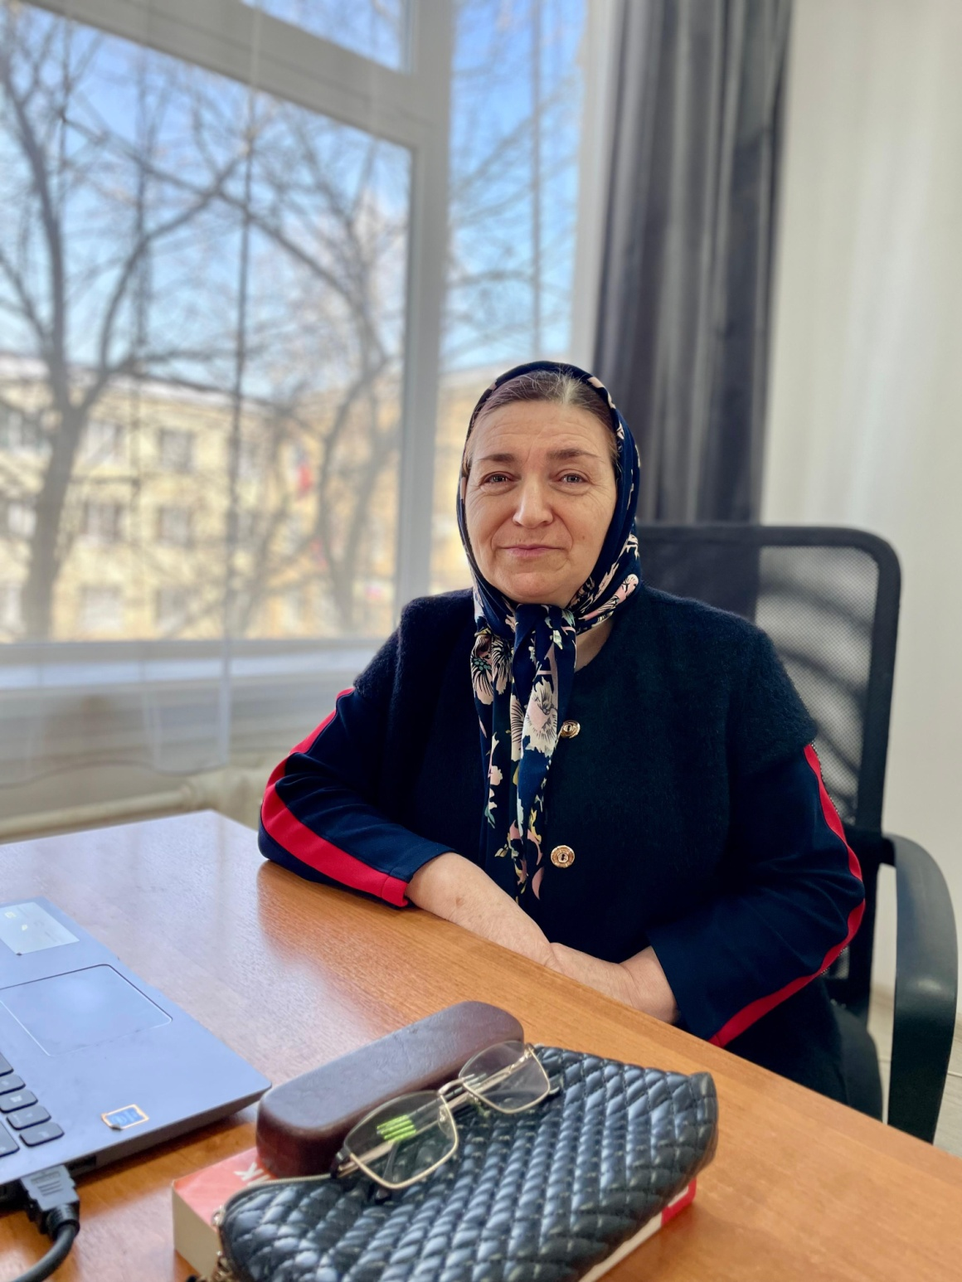

1. Школьный куратор Бадувова Наимат Махачевна, педагог, филолог по специальности, стаж работы 15 лет.

Тел 8928 286 48 76 , электронная почта naimat90@mail.ru

